Константин Смертин

«ЗАСТАВЛЯЯ ТРЕПЕТАТЬ СЕРДЦА»

Случается, начинающие исполнители
в сочинении композитора видят
просто некую последовательность нот.
Истинные профессионалы, едва раскрыв опус,
способны слышать сочинение
в его оригинальном, авторском звучании.
Но есть и особая группа
«поцелованных Богом» талантов,
воспринимающих и доносящих до нас Музыку,
как высший дар, как совершенный язык Вселенной.

К таким служителям искусства я отношу, профессора, доктора философских наук, Заслуженного работника культуры, Константина Кострикова. Подвижника, композитора, художественного руководителя и дирижера Академического смешанного хора одного из старейших высших учебных заведений
2.
страны - Московского государственного университета путей сообщения, МИИТа.

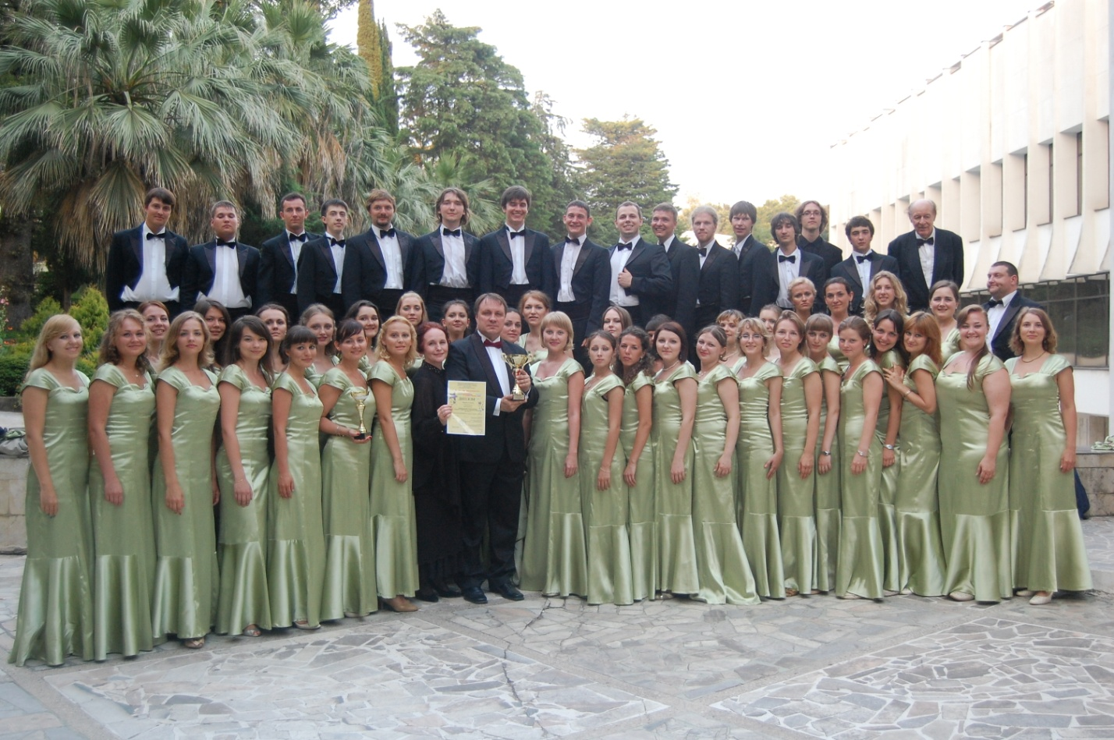
Хор под управлением К. Н и Т. И. Костриковых. Сочи 2010 г.

Прежде, чем приступить к очерку о Константине Николаевиче, который в марте 2015 года отметил 60-летие, я долго размышлял о том, какими впечатлениями могу поделиться от неоднократных с ним бесед. Припоминал репетиции и концерты руководимого маэстро коллектива. Перебирал в памяти темы, которые мы обсуждали на прогулках по улицам Москвы, о чем размышляли в телефонных беседах и в прямом эфире на радио. В каждом из таких воспоминаний настойчиво возникала мысль об особой преданности Кострикова музыке, его предельно честном и трепетном к ней отношении. А еще – о глубочайшей любви и
3.
заботе о своих «птенцах», участниках хора, с которыми маэстро не просто занимается, разучивая и оттачивая прекрасные произведения, но живет, дышит одним музыкальным воздухом, вместе погружаясь в тончайшее исследование замысла композиторов.
Во время репетиций жалел, что не имею дара живописца. Вглядываясь в такие моменты в лица поющих, поражался тому, как исполнители внимают указаниям дирижера. Рукам мастера, то движущимся спокойно, то рвущимся куда-то вверх. Рукам, вдохновляющим и объединяющим артистов в коллектив, образно говоря, рождающим звуковой бриллиант.
Иногда мы говорим – «рождается музыка»… Но как словами озвучить мелодию, её оригинальность, неповторимость, красоту? Можно описать впечатление от музыки, проанализировать её достоинство, удивиться тому, как композитор смог поразить нас неожиданным сочетанием аккордов. Но музыку необходимо слушать! И именно во время звучания, в момент возникновения музыки, становится ясно, как хор, вдохновлённый мудрым наставником, рождает одухотворённое звучание. А нотные знаки композитора превращаются в мелодическое совершенство. Вслушиваясь в разливающиеся в пространстве созвучия, сочинённые замечательными русскими и зарубежными композиторами-классиками, исполненные благородного тембра голосами молодых артистов, подчеркну, участников любительского хора, начинаешь ощущать, что музыка не способна просто исчезнуть. Возникнув, как-будто ниоткуда, из нотных знаков, она начинает жить, поднимаясь, растворяется где-то в небесных сферах.
Под впечатлением таких минут, талантливый художник смог бы запечатлеть на холсте лица дирижера и исполнителей, окрашенные высшей степенью вдохновения; их лучащиеся,
4.
наполненные особым светом глаза. Может быть, именно о таких, высокохудожественных мгновениях, когда-то восторженно писал один из древних мыслителей Востока. Приведу это высказывание в собственном переводе: «О, Музыка! Аккордами своими, дыханием твоих созвучий чудных, ты заставляешь трепетать сердца».

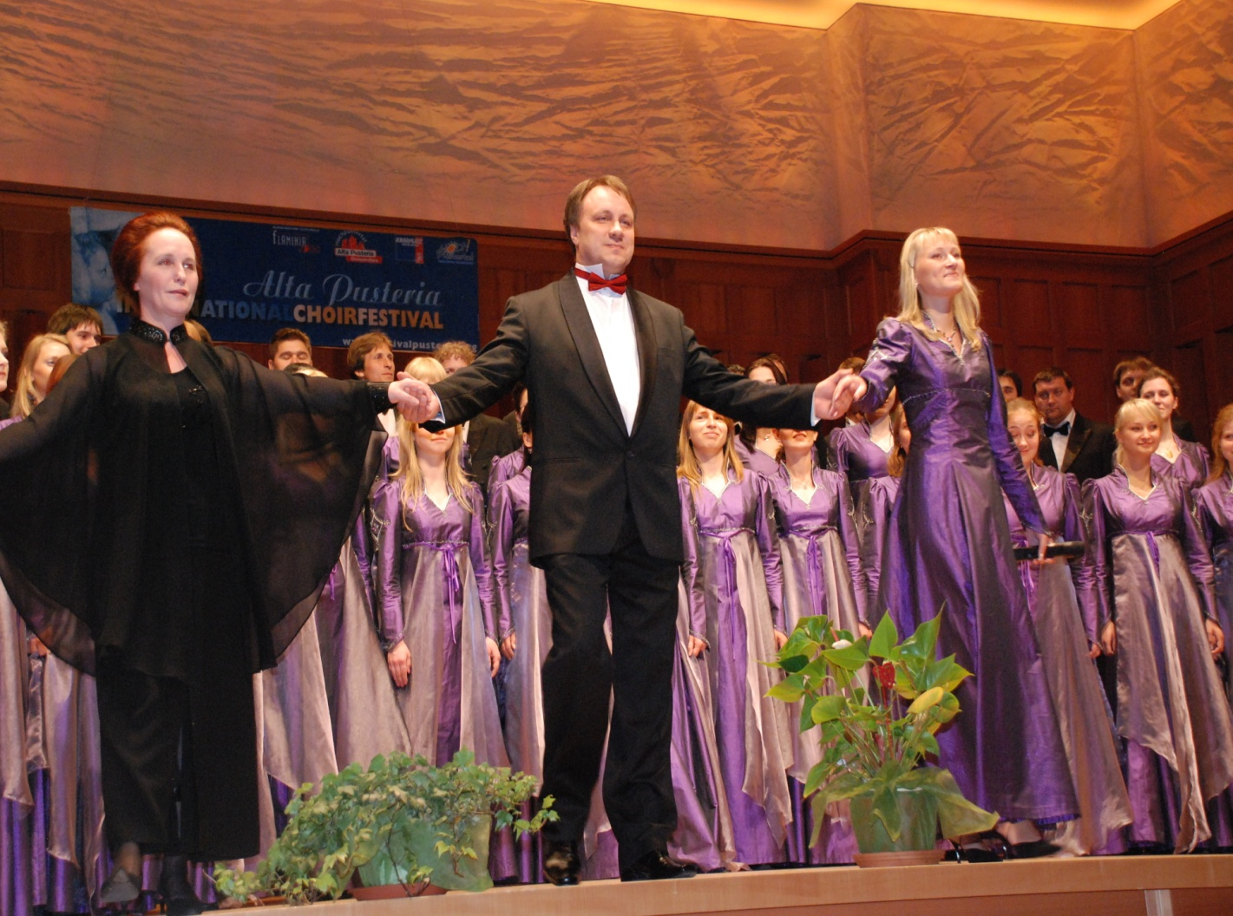
На концерте хора в Италии. 2007г. Слева направо: Татьяна Ивановна Кострикова, Константин Николаевич Костриков и солистка коллектива Ольга Шарапова.

Константина Николаевича считает: «Человек должен жить не желаниями приобретения богатства, а стремлением совершенствовать свою душу. Думать о предназначении, которое ему наметил Бог. Честно воплощать заветы в своём ежедневном
5.
бытии». Такое кредо для человека, впервые знакомящегося с дирижером, естественно, покажется резко отличающимся от насаждаемого сейчас обществу.
Но в этом высказывании Кострикова я вижу мудрость и гражданскую честность русского музыканта-подвижника, отдающего свои силы и помыслы продолжению и развитию многовековых культурных традиций нашего народа. Без этого, полагаю, у маэстро не было бы таких теплых и доверительных отношений ни со студентами МИИТа, ни с подопечными вокалистами. Настолько сердечных и теплых, что его молодые друзья никогда не стремятся отпроситься с репетиции, найти предлог, чтобы её пропустить.
- Наоборот, - говорит дирижер, - если по какой-либо причине мне с женой и коллегой Татьяной Ивановной нужно немного сократить занятия, я ощущаю явное огорчение своих молодых музыкантов.
Репетиции, проза жизни Академического смешанного хорового коллектива, проходят в Большом зале первого корпуса Московского государственного Университета путей сообщения. Просторное, светлое помещение, с окнами во всю стену, несколько раз в неделю наполняется волшебными звуками вокальной музыки. В шестидесятиголосном коллективе в такие дни можно увидеть и студентов, и ценителей вокального искусства, для которых музыка стала такой же необходимостью, как глоток чистого свежего воздуха. Как, например, для пришедшей в хор в двенадцать лет Ани Куприной. Или для воспитанницы коллектива, а ныне его солистки, Ольги Шараповой, обладательницы удивительного по чистоте сопрано. Много лет назад восьмилетней девочкой она обратилась к супруге маэстро Татьяне Ивановне Костриковой со словами:
- Тётенька, научите меня петь!
6.
Искусство исполнения вокальной музыки, освоенное благодаря мастерству наставников - Татьяны и Константина Костриковых, привело Ольгу Шарапову в Государственный институт культуры. Как подчеркивает солистка, в течение многих лет она поёт в хоре, который стал для неё второй любимой семьей. Вместе с такими же, как она, ценителями музыки, Ольга получила звание лауреата престижнейших фестивалей и Международных конкурсов, прошедших в Чехии, Австрии, Словакии, Ирландии…
Иван Николаевич Тамашевич, незрячий баритон, Народный артист Белоруссии, живущий сейчас в Германии, услышав в одном из выпусков моей авторской передачи «Неслучайные встречи» живое пение Ольги Шараповой, позвонил в прямой эфир и отозвался о её таланте так:
- Я бы исполнительницу с таким изумительным голосом и вокальным мастерством почел бы за честь иметь в собственном профессиональном хоре!
Кстати, умение петь сольные партии и снова возвращаться в ряды хористов, как считает Шарапова, очень помогает развитию слуха, совершенствованию исполнительского мастерства.
– Для меня петь в хоре – истинное наслаждение, - подчеркивает Ольга. - Федор Иванович Шаляпин, гениальный артист, тоже ведь любил хор.
Участники коллектива, мало сказать стремятся, они влюблены в хоровую музыку. Вклад выпускницы училища при Московской консерватории, затем Московского государственного института культуры Татьяны Ивановны Костриковой в совершенствование мастерства подопечных переоценить невозможно. Разучивание партий, занятия вокалом с постоянными участниками хора, постановка голоса у начинающих исполнителей поручена
7. именно Татьяне Ивановне.
Познакомившись с будущим супругом еще студенткой, в 1976 году, она все это время является соавтором и первым критиком сочинений Константина Николаевича. Критиком весьма суровым, убеждённым, что каждое сочинение должно быть доведено до совершенства. И никак иначе. Репетиции коллектива проходят в зале первого корпуса, где расположена скромная по размерам, но такая уютная домовая церковь - соседство, требующее особого отношения к исполняемым произведениям. Рядом - иконы потрясающей красоты, завораживающие, приводящие в восторг каждого приближающегося к ним. Иконы эти помнят, как в молитвенном размышлении в разные годы прошлого столетия преклоняли колени еще студенты, будущие Архимандриты Русской православной церкви Питирим, и годы спустя - Алипий.
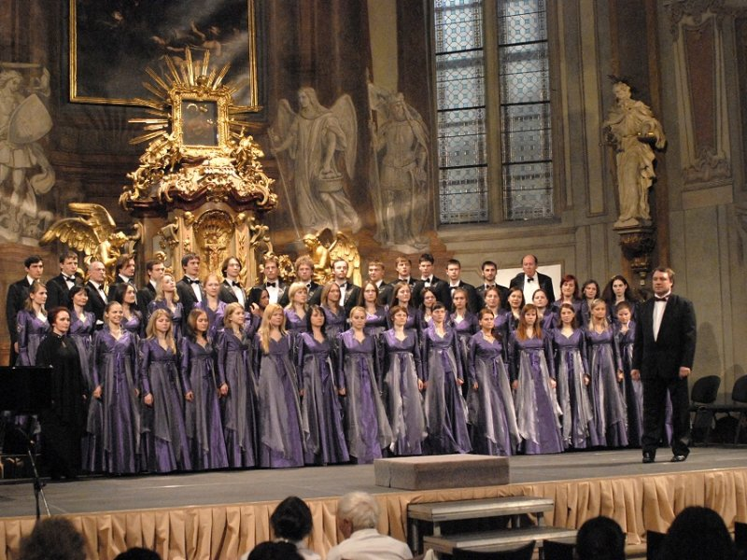
Прага. Собор Святого Николая. 2006г.
8.
Вернусь на десятилетие лет назад, к дням, когда судьба, как принято говорить, впервые меня свела с Костриковым. Впрочем, роль «судьбы» в нашем знакомстве сыграла народная артистка страны, замечательная певица, автор многих песен и романсов, заботливая Маргарита Николаевна Суворова, к огромному сожалению, ушедшая из жизни летом 2014 года.
В 2004 году я был приглашен на «Народное радио» на должность Главного музыкального редактора. В один из октябрьских дней Суворова, с которой я к тому времени уже был знаком не один год, позвонила мне и взволнованным, радостным голосом сообщила:
- У меня - хорошая новость. Мой добрый друг, Константин Костриков с руководимым им хором студентов записал недавно сочинённую патриотическую песню «Русь» на стихи замечательного русского поэта 19-го века Ивана Саввича Никитина. Я так довольна! Песня получилась очень яркой. А как вдохновенно её спели ребята! Я Вам на днях принесу диск. Вот увидите, она всем понравится, - уверенно заявила Маргарита Николаевна.
Спустя два-три дня Суворова пришла на Тверскую улицу, где располагается «Народное радио», и отдала запись. Внимательно прослушав, я включил композицию в одну из программ. Вскоре после эфира раздались звонки меломанов с просьбами повторить понравившуюся песню «Русь».
Диск порадовал меня и тем, что в него были включены духовные произведения русских композиторов-классиков, а также сочинения самого профессора Кострикова. Они были записаны с таким мастерством и блеском, со столь совершенным уровнем исполнительской культуры, что не включить их в эфирный плей-

9.
лист, я просто не мог. Вскоре пригласил его в прямой эфир в свою авторскую передачу «Неслучайные встречи». Едва перемолвившись, сразу нашли общий язык. Так началась наша многолетняя дружба.
Оказалось, что к тому времени хором уже напеты и выпущены пять дисков с богатым репертуаром. Из сотен произведений разных жанров, Константин Николаевич отобрал лучшие сочинения выдающихся зарубежных композиторов-классиков разных веков, русских и советских авторов, арии из опер и оперетт, народные песни и романсы. Как оригинально зазвучали популярные вокальные миниатюры наших национальных композиторов в блестящей обработке самого маэстро. Как свежо Костриков интерпретировал и предложил своему хору исполнить песни военных лет; популярные эстрадные песни середины прошлого века!
Но, особой удачей считаю транскрипции духовных сочинений русских композиторов-классиков и хоровые миниатюры самого Константина Николаевича, потрясающие по пронзительности, с мастерски отточенными маэстро вокальными партиями. Прекрасное знание многовековых традиций исполнения музыки духовного жанра, а также современных хоровых сочинений, позволяют назвать его оригинальные вокальные произведения истинными бриллиантами. Назову только четыре: «Аллилуйя», «Канон покаяния», «Многая лета», «Воздайте Богу» на текст библейского Псалма №28.
Когда спрашивают, откуда он черпает силы на постоянную, напряженную работу по изучению и сочинению музыки, Костриков отвечает так:
- Это – прежде всего гены. Мой дедушка по маминой линии Александр Николаевич Евтеев обладал абсолютным слухом,
10.
сам настраивал гармоники. Приходил с работы, а у дома уже стояла телега. Его ждали, чтобы отвезти на очередной семейный праздник.
У Татьяны Ивановны мама тоже очень любила петь, прекрасно знала музыку оперетт. А еще нам глубоко помогает вера в людей и убеждённость в необходимости высокого музыкального искусства. В нашей России - очень талантливый народ и надо дать ему возможность раскрыть свои таланты, выразить свою душу. А не подменять искусство компьютерными забавами, - подчеркивает Костриков. - Современная техника не должна способствовать оглуплению людей, особенно, молодых.
Еще раз вернусь в прошлое, в майские дни 2008-го года. Поделюсь воспоминаниями о выступлении московских студентов во втором по величине ирландском городе Корк. В этом престижном Международном музыкальном соревновании принимали участие десятки разнообразных по составу хоров и вокальных ансамблей из многих стран мира. В очередной раз российский коллектив стал Лауреатом, покорив своим мастерством и оригинальной программой сердца весьма строгого жюри.
В предпоследний день пребывания в Ирландии хор получил приглашение выступить с получасовой программой в одной из католических церквей Корка. Было утро. Только что завершилась служба. Прихожане ждали выступления москвичей, информация об успехе которых уже успела разнестись по городу.
Исполнители расположились перед пресвитерией. Первым в оригинальной версии исполнялся номер из Кантаты Иоганна Себастьяна Баха. Затем, прозвучало несколько духовных мотетов и светских сочинений зарубежных композиторов, хорошо известных
11.
жителям европейских стран. Каждое произведение было встречено теплыми аплодисментами. Когда же российские музыканты задорно запели русские народные песни, прихожане, присутствовавшие в зале, оживились. Знаменитый хор «Славься» из оперы «Иван Сусанин» Михаила Ивановича Глинки завершал программу нашего коллектива. Затем к хору обратился настоятель, поблагодарил молодых артистов и, неожиданно, попросил спеть что-либо из духовных сочинений русских композиторов.
Под сводами храма, выстроенного в современном авангардном стиле, зазвучала музыка из бессмертного «Всенощного бдения» Сергея Рахманинова. Величавая, возвышенная музыка заполнила зал, буквально заворожив собравшихся прихожан. Услышал всхлипывания сидящих справа и слева от меня. Номер отзвучал. В зале повисла звеняща тишина. У многих на глазах были слёзы. Потом жители Корка, поднялись со скамеек и зааплодировали дирижеру и хору. Рукоплескания продолжались несколько минут. Исполнителей не отпускали. Пришлось спеть еще и еще.
Этот случай стал зримым подтверждением известного высказывания: искусство объединяет народы. Высокохудожественное исполнение даёт возможность людям разных национальностей, стран, культуры и возраста почувствовать себя представителями единого Человечества, жителями планеты Земля.
Такой радушный приём руководимого Костриковым студенческого любительского коллектива, который по уровню исполнительского мастерства соответствует капелле, не является чем-то необычным. Выступления на Поклонной горе в канун Дня Победы; на Красной площади Москвы в День славянской письменности и культуры; исполнение духовных произведений

12.
в Храме Христа Спасителя, поездки в монастыри Подмосковья; многочисленные концерты в престижных залах столицы и ряда городов страны стали признанием мастерства капеллы МИИТа, подвижничества дирижера, с детства влюблённого в музыку.

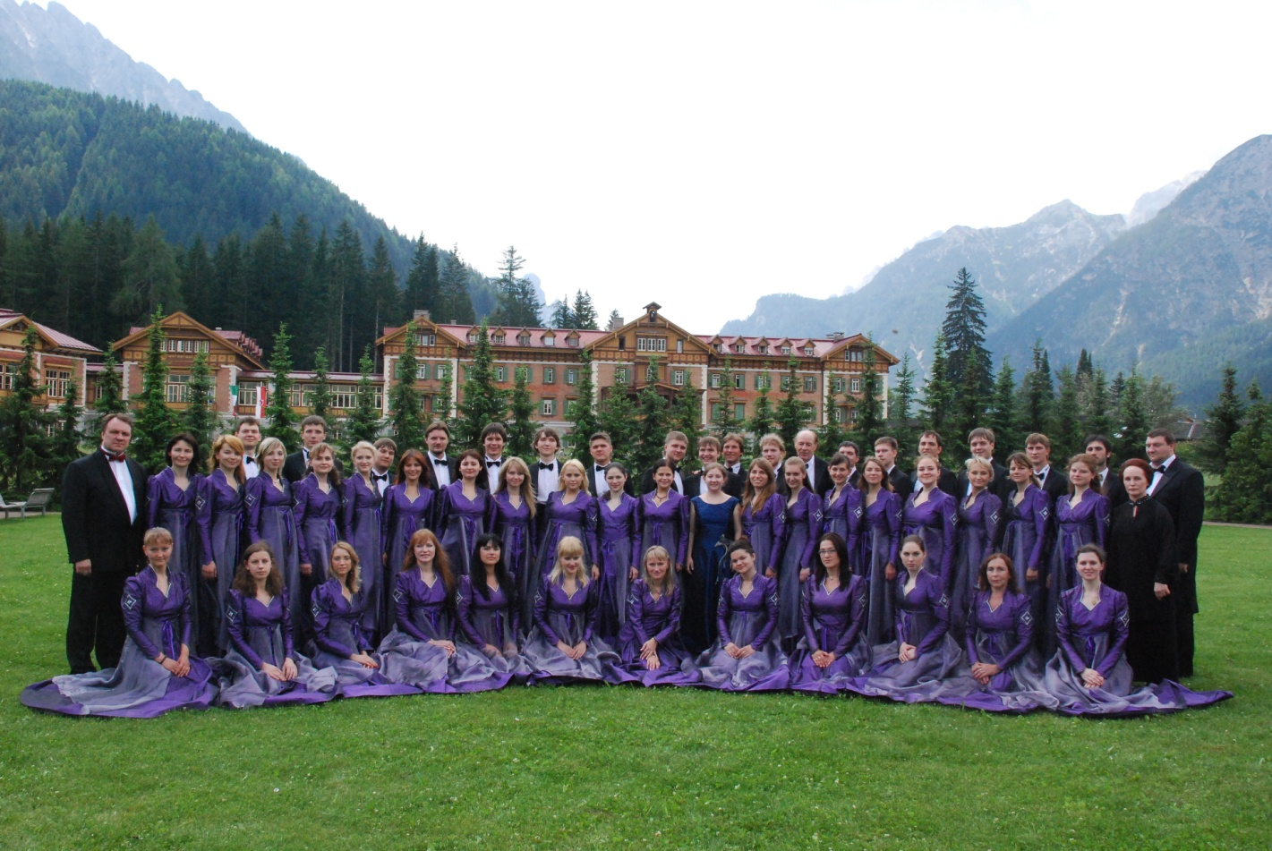
Италия, Альта Пустерия 2007 г. Москвичи – снова лауреаты Международного конкурса.
- Мне было года три, или чуть больше, когда музыка буквально очаровала, - вспоминает Костриков. - В то время мы жили в украинском городе Николаеве, где мой отец, Николай Николаевич Костриков участвовал в постройке боевых кораблей. Люди тогда пели постоянно. Мне очень нравились
13.
и мелодичные, и подвижные песни на украинском языке. А какие голоса были у жителей! В Николаеве мы снимали квартиру и слушали, как по вечерам, в праздники, во дворах возникали импровизированные «концерты». Участником этого музыкального действа мог стать каждый. В такие минуты и я начинал подпевать.
- Служение музыкальному искусству, как я чувствую, должно было стать главным делом моей жизни, - продолжает Константин Николаевич. - Помню, наша семья вернулась в подмосковный Серпухов. В шестидесятые годы прошлого века жили очень скромно. В один из дней в нашей семье появился простой черно-белый телевизор «Рекорд». И вот представьте: первое, что я увидел на экране, было выступление хора имени Пятницкого. Можно ли это считать простым совпадением!
- Потом - поступление в музыкально-хоровую студию, где обучали не только игре на полюбившимся еще в Николаеве аккордеоне, но и пению. Именно в хоровой студии мне посоветовали поступить на отделение хорового дирижирования в Тульское музыкальное училище имени А. С. Даргомыжского. Там моим педагогом была Вера Леонидовна Корнеева. Благодаря её настойчивости, таланту и знаниям я смог стать дирижером.
- С огромным увлечением я занимался в училище, - вспоминает Костриков. - В студенческом хоре пел партию второго тенора. Навсегда моими любимыми стали сочинения Сергея Васильевича Рахманинова, особенно «Вешние воды», произведения Дмитрия Борисовича Кабалевского, кантата «Александр Невский» Сергея Сергеевича Прокофьева, духовные сочинения. Музыка помогала мне и при защите диссертации, - подчеркивает Доктор философских наук, профессор Костриков.

14.
- По зрелым размышлениям, - продолжает Константин Николаевич, - я пришел к убеждению, что хоровая музыка – это истинный разговор душ, раскрывающий в человеке чувство прекрасного, помогающий стать гармоничнее, совершеннее. Гармония же – один из основополагающих законов Вселенной. А в искусстве - добавьте к гармонии прекрасную мелодию, и возникнет понятный всем язык - Музыка. Прежде всего, самая демократичная, хоровая музыка.
- В моей жизни был период, когда я работал в Министерстве культуры РСФСР, занимался аттестацией и тарификацией артистов России, совместно с комиссией прослушивал их программы, - вспоминает Константин Николаевич. – Тогда за развитие культуры в нашей республике отвечал неравнодушный человек, министр Юрий Серафимович Мелентьев. Талантливые артисты творили в стране: Мария Миронова, мать прекрасного артиста Андрея Миронова; Сергей Бондарчук, Галина Вишневская, Муслим Магомаев. … С выдающимися соотечественниками меня судьба сводила постоянно. Сколько радости доставило общение с выдающимися мастерами Владимиром Зельдины, Майей Плисецкой и Родионом Щедриным, Верой Васильевой и Владиславом Стржельчиком. А рядом росла новая смена - начинали выступать Леонид Каневский, Михаил Казаков, пели Валентина Толкунова, Сергей Захаров, Александр Розенбаум…
- Общение со зрелыми музыкантами, - продолжает Костриков, - дало огромный опыт. Все сильнее меня волнует мысль о том, как будет развиваться наше искусство в последующие годы. Все меньше и меньше высокодуховное творчество находит место в жизни нынешнего поколения. Все чаще молодые люди отдают приоритет легковесному, так
15.
называемому «попсовому» жанру. При этом многие из них почти не знакомы с шедеврами нашей национальной музыки, не говоря уж о сочинениях западноевропейских композиторов-классиков.
- Константин Николаевич, - я вспоминаю, как во время одной из моих авторских программ 90-х годов прошлого века на «Маяке» замечательный российский дирижер, основатель Московского камерного хора Владимир Николаевич Минин привел поразительный пример из российской истории. В 1913 году, - вспоминал Минин, - к юбилею царской династии только в одной из губерний страны хор «Славься» из оперы Михаила Глинки разучили более трехсот любительских хоров.
Вспомним советский период. Как много было всевозможных смотров, фестивалей. В каждом клубе, доме культуры, каждом городке и посёлке были разные музыкальные кружки, свои вокальные коллективы.
- Сейчас мы значительно проигрываем по сравнению с прошлым. Проигрываем и зарубежным странам. В дни выступления на конкурсе в Австрии, где стали лауреатами, нас приятно удивило, что классическая музыка звучит не только в концертных залах, но и на улицах и площадях городов. Люди слушают её постоянно, духовно развиваются, на их лицах - улыбки и истинное наслаждение. А вспомните пример, который в прямом эфире вашей передачи «Неслучайные встречи» привел певец Иван Тамашевич – в Германии даже в маленьких деревушках есть либо хор, либо небольшой любительский духовой оркестр.
- Действительно, назрела необходимость вспомнить лучшие примеры из нашего советского прошлого. На современном уровне пора начинать использовать наработки
16.
того периода. В этой связи у меня, имеющего немалый опыт педагогической деятельности, есть мечта: очень хочу создать Институт искусств и социально-культурной деятельности - творческую лабораторию по воспитанию и обучению подрастающего поколения – размышляет Костриков. - Лабораторию, основанную на новых, оригинальных принципах.
Нужно постоянно передавать молодёжи знания, которые мы, представители старшего поколения, получили от замечательных советских мастеров искусств. Молодёжь с каждым годом успешно осваивает новые технические средства. Работать по старинке – значит отставать от времени. Нам самим нужно учиться, разрабатывать современные педагогические приёмы. Однако и величайшие культурные ценности, традиции нашего народа не должны исчезнуть или сохраняться только среди небольшого числа профессионально подготовленных молодых специалистов в области музыки, литературы, живописи и т.д.
- Наш хор старается выступать перед слушателями не только в престижных залах, мы выезжаем и в малые города, часто даем концерты в Подмосковье. Когда приглашают на концерт, где собирается немного слушателей, мы не отказываемся выступать, исполняем произведения, входящие в число шедевров мировой и национально музыки. А моя помощница Наташа Гришукова, еще и помогает освещать выступления студенческого хора в интернете.
В конце марта доктор философских наук, профессор, Константин Николаевич Костриков отметил свое 60-летие. На нынешнем жизненном этапе дирижер стремится передавать своим молодым коллегам накопленный за десятилетия огромный
17.
опыт и энциклопедические знания, которые вместе искренностью и трепетным сердцем составляют основу мудрости маэстро.
- В майские дни страна отметила Великий праздник – 70-летие Победы в Великой Отечественной войне, затронувшей, практически, каждую семью. Из нашей семьи на фронт ушли оба моих дедушки: Николай Васильевич Костриков и Александр Николаевич Евтеев; воевал и мой дядя, артиллерист Валентин Николаевич Костриков, закончивший войну в Берлине.
К сожалению, время не щадит фронтовиков. Все меньше остаётся тех, может рассказать о прошлом всё, что они видели своими глазами. Поэтому, во время выступлений хора мы часто обращаемся к нашим дорогим ветеранам с просьбой передавать молодёжи свой бесценный жизненный опыт, в подробностях рассказывать о том, какой тяжелой ценой далась Победа, - говорит Константин Костриков. - А исполняя «Многая лета», участники хора желают дорогим слушателям здоровья, радости и счастливых улыбок на лицах.
В завершение этого очерка поделюсь мыслью, возникшей у меня после вручения Почетного знамени одной из отличивших российских воинских частей. Может быть и для неординарных исполнительских коллективов, таких, как хоровая капелла МИИТа, Министерство культуры России учредит специальную награду. И станет вручать её прилюдно. Чтобы молодые подвижники почувствовали, что страна стремится с уважением относиться к нашей многовековой национальной культуре!

